Межрегиональные предметные олимпиады КФУ
профиль «Экология»
заключительный этап
2023-2024 учебный год
8-9 класс

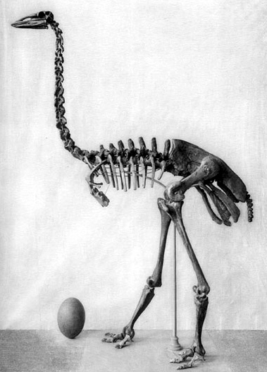
Задание 1. «…Когда Синдбад прибыл на остров, перед ним блеснул огромный белый купол. Мореход обошел его, но не обнаружил дверей; попытался взобраться наверх, но не смог, так как поверхность купола была совершенно гладкой. В конце концов выяснилось, что купол — вовсе не купол, а невероятных размеров яйцо!» Считается, что в сказке «Тысячи и одной ночи» описывается яйцо эпиорниса, скелет которого изображен на рисунке. К эпиорнисовым относятся одни из самых крупных птиц, существовавших в историческое время. Мадагаскарский эпиорнис (Aepyornis maximus) или слоновая птица, достигал более трёх метров в высоту и массы до 450 кг, их яйца достигали 30-32 см в длину, что в 160 раз превосходит размеры куриного яйца. Птицы обитали на острове до середины XVII века и вымерли в результате охоты людей, выжигания лесов под сельхозугодья, а также климатических изменений. Ближайшие из ныне живущих родственников эпиорниса являются эндемиками совсем другого острова и не могут похвастаться подобными размерами. Кто это и где они обитают? Охарактеризуйте строение, типичное местообитание и образ жизни этих птиц. К какой жизненной форме они относятся? (20 баллов)
Ответ. Сравнение ДНК, полученных из яиц эпиорниса, показало, что ближайшими родственниками слоновых птиц являются современные нелетающие птицы киви. Пять видов рода киви (Apteryx), относящегося к бескилевым, являются эндемиками Новой Зеландии. Размеры киви небольшие, не больше обычной курицы. Характерен половой диморфизм. Все виды имеют сильные четырёхпалые ноги и длинный тонкий клюв с ноздрями на самом кончике. Крылья не развиты, хвост отсутствует. Перья киви больше напоминают густую шерсть. Глаза очень маленькие, поэтому птицы в основном полагаются на развитый слух и отличное обоняние.
Киви ведут ночной образ жизни. Днем прячутся в дуплах, под корнями деревьев или в специально вырытых норах. Питаются насекомыми и прочими наземными беспозвоночными, а также ягодами и упавшими на землю плодами. Добычу киви разыскивают с помощью обоняния и осязания. Относятся к жизненной форме норных, роющих землю организмов.
Критерии оценивания:
Краткий ответ с указанием существующего в настоящее время вида – до 10 баллов.
Полный правильный ответ с перечислением всех признаков вида до 20 баллов.

Задание 2. В естественных условиях сосна обыкновенная формирует леса либо на бедных почвах в сухих местообитаниях (песчаные террасы рек), либо наоборот, в болотистых местообитаниях, а также на территориях, часто проходимых пожарами. В то же время культуры сосны (посадки) прекрасно растут на богатых почвах со средней увлажненностью, но только в случае своевременного ухода. Объясните, почему так происходит? Благодаря какому биологическому механизму сосна способна проявлять такой широкий диапазон толерантности? Какой экологический фактор для сосны является лимитирующим? Что произойдет с посадками сосны на богатых почвах без проведения ухода и почему? (20 баллов)
Ответ. Сосна обладает широким диапазоном модификационной (фенотипической) изменчивости, т.е. способностью приобретать новые признаки под влиянием факторов окружающей среды. Благодаря этому сосна способна проявлять стратегию патиента, когда в экстремальных условиях, неблагоприятных для других лесообразующих видов, она спокойно растет и размножается. Лимитирующим для сосны является фактор освещенности (не выносит затенения). В мезофитных условиях, на богатых почвах у сосны появляется много конкурентов, которые в отсутствии поддержки со стороны человека, способны вытеснить сосну из благоприятного местообитания, затеняя молодые растения и препятствуя прорастанию семян.
Критерии оценивания:
Краткий ответ с обозначением понимания явления – до 10 баллов
Полный правильный ответ с перечислением всех свойств – до 20 баллов

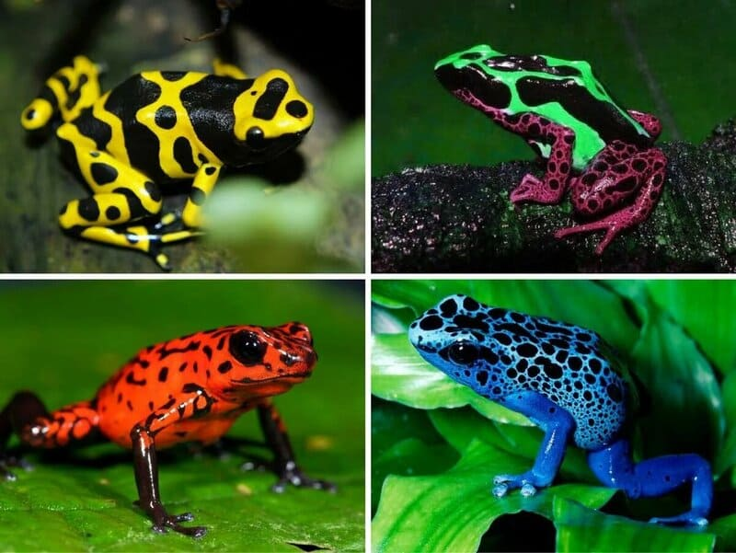
Задание 3. В Амазонии встречаются лягушки из семейства древолазов. Они отличаются очень яркой расцветкой, которая сама за себя говорит: «Не подходи, я очень ядовитая!». И действительно – железы этих лягушек выделяют очень токсичные яды, от которых до сих пор нет противоядия. Но самое удивительное, что при разведении их в домашних условиях, эти лягушки абсолютно безвредны. Как вы думаете, почему при разведении в домашних условиях лягушки утрачивают способность вырабатывать токсичные соединения? (20 баллов)
Ответ: У всех обычных лягушек железы выделяют жидкость для лучшего скольжения в воде и для защиты кожных покровов (например, от солнца), но у древолазов железы выделяют смертоносный яд, для производства которого лягушкам необходимо есть определенных ядовитых насекомых, чтобы синтезировать токсины в своем организме и выводить их через железы на кожу. В домашних условиях, при отсутствии ядовитых насекомых в корме, лягушки не способны вырабатывать яд.
Критерии оценивания:
Краткий ответ с обозначением понимания явления – до 15 баллов
Полный правильный ответ с объяснением механизма действия – до 20 баллов

Задание 4. Гидропоника – это способ выращивания растений на искусственных средах без почвы. Чем вызвана необходимость и актуальность использования подобного метода в современном сельском хозяйстве? Каковы его преимущества по сравнению с традиционным способом получения с/х продукции? Почему этот способ выращивания с\х культур считается наиболее затратным с экономической точки зрения? (20 баллов)
Ответ. В случае гидропонного выращивания растения получают из раствора все необходимые питательные вещества в нужных количествах и точных пропорциях, что почти невозможно осуществить при выращивании в почве. Используя технологию гидропоники в закрытых помещениях можно регулировать концентрацию углекислого газа в воздухе, благоприятную для фотосинтеза, регулировать влажность и температуру воздуха, а также продолжительность и интенсивность освещения. Создание идеальных условий для роста растений обеспечивает получение максимальных урожаев, лучшего качества и за более короткие сроки. Необходимость использования гидропоники вызвана также сокращением пригодных для сельского хозяйства площадей и возможностью организации городского сельского хозяйства.
Недостатком гидропоники считается дороговизна производства: велики затраты на создание и поддержание в рабочем состоянии гидропонных установок, необходимо постоянное потребление электроэнергии для внесения минеральных веществ и освещения парников.
Критерии оценивания:
Краткий ответ с обозначением понимания явления – до 10 баллов
Полный правильный ответ с перечислением всех характеристик – до 20 баллов.

Задание 5. Правительство Эфиопии планирует в 2024 году запустить крупную ГЭС «Хыдасе» («Возрождение»). Эта плотина должна стать одной из крупнейшей на каскаде ГЭС Голубого Нила и по заявлениям Эфиопского правительства выступает важным драйвером экономики Эфиопии. Голубой Нил – правый приток крупнейшей африканской реки Нил, которая является основным источником воды в Египте и Судане. В сезон дождей Голубой Нил обеспечивает 60% стока Нила, поэтому заполнение водохранилища и эксплуатация ГЭС в Эфиопии вызывает опасения у этих стран. Каких экономических и экологических последствий постройки крупной плотины и создания водохранилища они опасаются? Влияет ли строительство крупных водохранилищ на климат? Есть ли различия в последствиях строительства и эксплуатации крупных ГЭС в тропиках и в умеренном климате? Какие примеры крупных ГЭС и экологических последствий их строительства вы можете привести? (20 баллов)
Ответ. Строительство ГЭС позволяет использовать большие объёмы вырабатываемой электроэнергии в интересах экономики государства, ГЭС также создаёт высокооплачиваемые рабочие места и может положительно повлиять на систему орошения региона. Гидроэнергетика часто позиционируется как наиболее экологичная среди всех традиционных видов получения энергии и воспринимается как одновременное решение вопроса энергообеспечения и проблемы глобальных климатических изменений.
Вместе с тем, создание крупных водохранилищ снижает качество и количество пресной воды в смежных регионах, осушает леса и водно-болотные угодья, затапливает плодородные земли и разрушает места обитания и нереста ихтиофауны. Эти изменения затрудняют для людей и экосистем адаптацию к изменениям климата, ведут к экономическим потерям. В тропических регионах, в том числе и в Африке, государства, экономика которых сильно зависима от ГЭС, регулярно испытывают убытки от потерь энергии, связанные с засухами. Кроме того, крупные водохранилища усиливают производство парниковых газов, причем в тропиках они являются особенно сильными источниками парникового газа метана. А между тем, свободно текущие реки играют важную роль, помогая поглощать углерод.
Примером строительства крупной ГЭС может служить Жигулевская ГЭС с созданием Куйбышевского водохранилища, что привело к затоплению огромных площадей плодородных пойменных угодий, перемещению населения с изменением традиционного уклада жизни, снижению биоразнообразия, в том числе за счет исчезновения проходных видов рыб.
Критерии оценивания:
Краткий ответ с обозначением понимания явления – до 10 баллов
Полный правильный ответ с перечислением всех характеристик – до 20 баллов.

